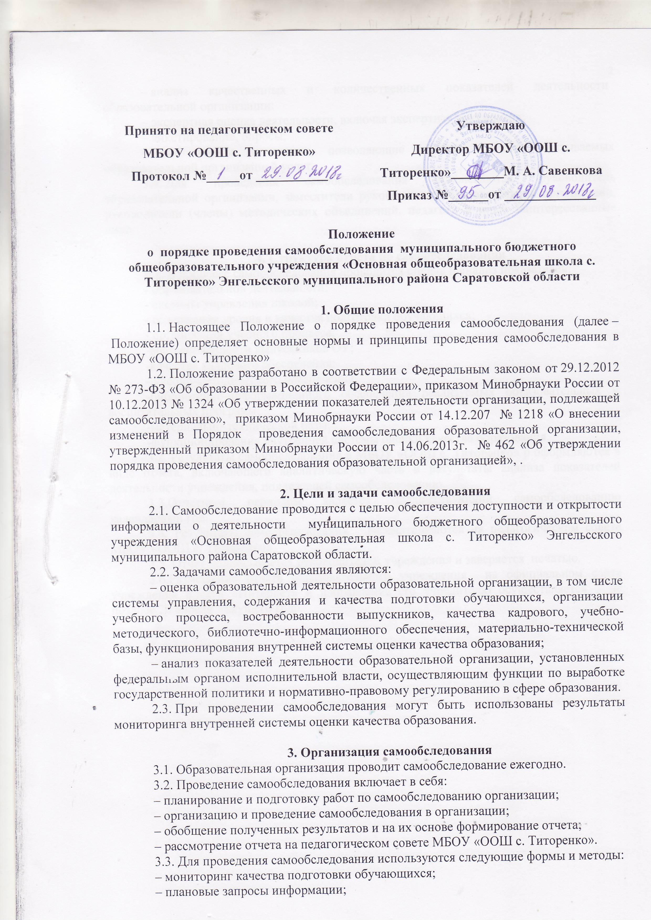
– анализ качественных и количественных показателей деятельности образовательной организации;
– экспертная оценка деятельности, включая экспертизу документов;
– анкетирование, опросы;
– иные формы и методы, позволяющие оценить качество оказываемых образовательной организацией услуг.
3.4. Для проведения самообследования привлекаются руководитель образовательной организации, заместители руководителя образовательной организации, руководители (члены) методических объединений, педагоги и иные заинтересованные лица.

4. Структура отчета по самообследования
4.1. В процессе самообследования проводится оценка и анализ показателей:
- образовательной деятельности;
- системы управления школой;
- содержания уровня и качества подготовки обучающихся;
- организации учебного процесса;
-востребованности выпускников ОУ;
-качества кадрового обеспечения;
- учебно-методического обеспечения;
-библиотечно-информационного обеспечения реализуемых образовательных и воспитательных программ;
-материально-технической базы;
-функционирования внутренней системы оценки качества образования.
3.2. Результаты самообследования в МБОУ «ООШ с. Титоренко» р оформляются в виде отчета, включающего аналитическую часть и результаты анализа показателей деятельности учреждения, подлежащей самообследованию.
3.3.Отчетным периодом является предшествующий самообследованию календарный год.
3.4. Результаты самообследования рассматриваются на педагогическом совете МБОУ «ООШ с. Титоренко»
3.5. Отчет подписывается руководителем учреждения и заверяется печатью.
3.6.Размещение отчета образовательного учреждения на официальном сайте учреждения в сети «Интернет» и направление его учредителю осуществляется не позднее 20 апреля текущего года.

